1) Répondre par vrai ou faux :
ـــــــــــــــــــــــــــــــــــــــــExercice1(8points)ـــــــــــــــــــــــــــــــــــــــــ

Note :
20

4pts

1.5pts

1.5pts

0.5pt
0.5pt

1pt
2pts
1pt
1pt
1pt
- La rouille est Matière poreuse (منفذة) protège le fer de la corrosion (التآكل)
- La formule chimique de l’alumine et Al₃O₄
- Une Matière organique est constituée principalement du carbone et hydrogène
- Le sel accélère (يسرع) l’oxydation du fer
2) Relier par une flèche :
يأتي
- Chlorure d’hydrogène provient de la combustion du PVC
- Dioxyde de soufre provient de la combustion du PS
- Cyanure d’hydrogène provient de la combustion du Nylon

- HCN
- HCl
- SO2

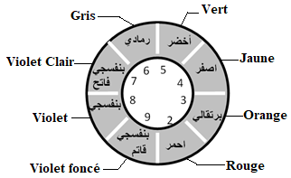
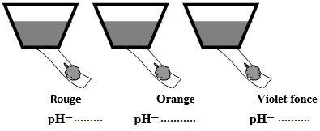
3) Déterminer la valeur de pH :

Violet foncé

Violet
1.5pts

1pt

1pt
2pts
1pt
1pt
Violet foncé
4) Cocher la bonne réponse :
- Lorsqu’on dilue (نخفف)Le vinaigre de pH=12on obtient :
pH=10 pH=14 pH=2
- Lorsqu’on dilue L’acide Nitrique de pH=1.9 on obtient :
pH=1 pH=3 pH=8
ـــــــــــــــــــــــــــــــــــــــــExercice2(6points)ـــــــــــــــــــــــــــــــــــــــــ
On considère les solutions suivantes :
Solution | S₀ | S₁ | S₂ | S₃ | S₄ | S₅ | S₆ | S₇
pH | 12.5 | 3.3 | 10.5 | 7.0 | 5.9 | 7.9 | 1.2 | 13.5
Type de la solution
- Avec quel moyen (وسيلة) on a mesuré(تم قياس) le pH de ces solutions ? Justifier votre réponse.
………………………………………………………………………………………………
- Classer (صنف) les solutions dans le tableau en solution acide, basique ou neutre.
- Identifier la solution la plus acide et le plus basique :
- Solution plus acide (الأكثر حمضية) :……………………
- Solution plus basique (الأكثر قاعدية) :……………………
- On ajoute la solution S₆ de pH=1.2 à l’eau distillé
- Qu’appelle t on cette technique (التقنية) ?quelle est son rôle (دورها) ?
…………………………………………………………………………………………….
- Comment la valeur du pH de la solution changera-t-elle après ce processus ?comment varie l’acidité de la solution ?
………………………………………………………………………………………………………………………………………………………………………………………….ـــــــــــــــــــــــــــــــــــــــــExercice3 (6 points)ـــــــــــــــــــــــــــــــــــــــــ

1.25pt
0.5pt
1pt
1pt

1.25pt

1pt

0.5pt
0.5pt

0

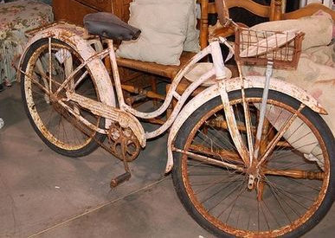
Lorsque vous marchez devant un atelier de réparation de vélos, votre ami est surélevé par un cadre de vélo rouillé (صدا) alors que les pneus(العجلات) ne l'est pas.(لم تصدا) et se forme une couche de L’alumine (الالومين)
Vous interveniez pour expliquer ce phénomène
- Le cadre est en Fer (الحديد)
- Les pneus est en Aluminium (الالومنيوم)
- Partie1
- Quel est le nom chimique de la couche formé sur le cadre ? sa formule chimique ?sa propriété ?
- Le Nom chimique :………………………………
- La formule chimique :……………………
- Sa propriété :…………………………….
- Donner le nom de cette réaction ?
………………………………………………………………………………………………
- Donner L’équation bilan de cette réaction ?
……………………………………………… ……………………………………………..
- Proposer des solutions pour protéger ce métal de la corrosion ?
…………………………………………………………………………………………..
- Partie2
- Quel est le nom chimique de la couche formé sur Les pneus ? sa formule chimique ?sa propriété ?
- Le Nom chimique :………………………………
- La formule chimique :……………………
- Sa propriété :…………………………….
- Donner L’équation bilan de cette réaction ?
……………………………………………… ……………………………………………..

